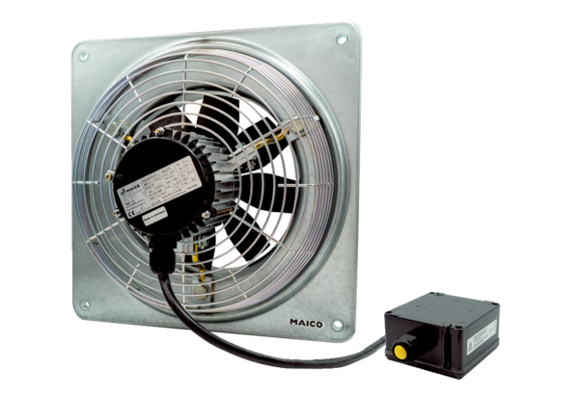Axiál fali ventilátor DZQ 30/4 B Ex tCsomagolási egység: 1 darabVálaszték: C
Termékszám: 0083.0205Gyártó: MAICO

